2016年“广外杯”定向越野锦标赛规则说明
短距离赛：
1、个人赛参，每个赛者一张地图、一张纸条（登记点标）。
2、比赛的限定时间为 90分钟，如果超过限定时间，取消成绩。
3、比赛要求参赛者一定要按照地图上规定的点标次序依次打点，并准确打完图上规定的路线上的所有的点，成绩才有效。
4、路线说明：

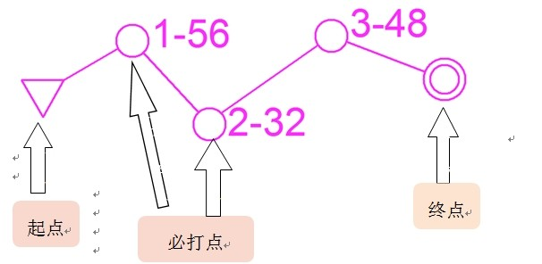
5、器材说明：
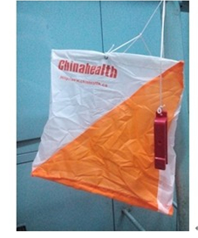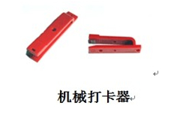
6、打点记录说明：
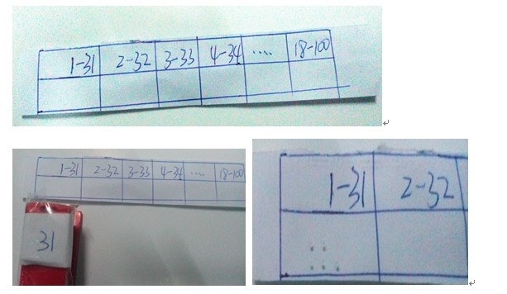
积分赛：
个人赛参，每个赛者一张地图、一张纸条（登记点标）。在限定60分钟内，尽可能多地完成地图上无路线的点，最终成绩按照所打点分数总和排名，每超时1分钟扣10分。（若分数相同则按完成时间排名）
团队赛：
三人团队，每人一张地图、一张纸条（登记点标），地图上有连线的为必经路线（必经路线上的点每个队员均需打点）和没有连线的选打点（3人自行分配，但必须全部完成，漏打点成绩无效）。参赛队员可自带笔，可在地图上标记每个人所分配到的选打点，切记可重复但不可漏打。

